 | Министерство науки и высшего образования Российской Федерации  Калужский филиал федерального государственного автономного образовательного учреждения высшего образования  «Московский государственный технический университет  имени Н.Э. Баумана  (национальный исследовательский университет)»  (КФ МГТУ им. Н.Э. Баумана)

ФАКУЛЬТЕТ ИУК «Информатика и управление»
КАФЕДРА ИУК4 «Программное обеспечение ЭВМ, информационные технологии»

ЛАБОРАТОРНАЯ РАБОТА

«Настройка почтового сервера»

по дисциплине: «Технологии системного программного обеспечения»

Выполнил: студент группы ИУК4-62Б |  |  |  | Губин Е.В.
 |  | (Подпись) |  | (И.О. Фамилия)
Проверил: |  |  |  | Красавин Е.В.
 |  | (Подпись) |  | (И.О. Фамилия)
Дата сдачи (защиты):
Результаты сдачи (защиты):
- Балльная оценка:
- Оценка:

Калуга, 2025
Цель выполнения лабораторной работы: получение
практических навыков по настройке почтового сервера в среде ОС
FreeBSD.

Задачи:
1. Научиться настраивать почтовый сервер Sendmail
под ОС FreeBSD

Ход работы
Рис 1. Открываем файл rc.conf

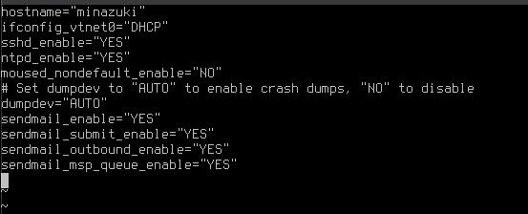
Рис 2. Включаем sendmail в /etc/rc.conf

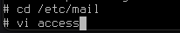
Рис 3. Открываем файл access

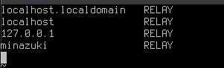
Рис 4. Настраиваем файл /etc/mail/access
Этот файл определяет, кто может отправлять почту через сервер

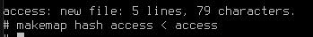
Рис 5. Сохраняем файл и скомпилируем его в базу данных
Рис 6. Открываем таблицу перенаправления почты

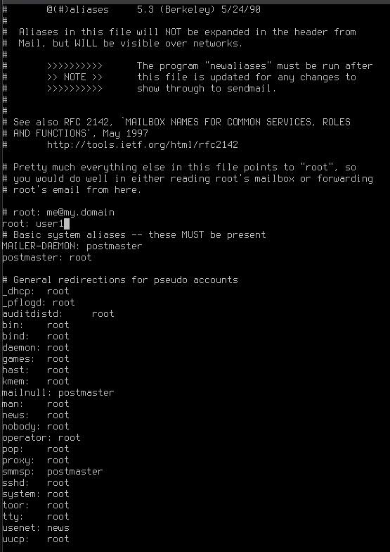
Рис 7. Добавим следующие строки. Это значит, что почта, адресованная root, будет пересылаться user1

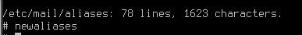
Рис 8. Сохраняем и обновляем базу данных

Рис 9. Этот файл указывает, какие домены принимает сервер

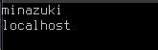
Рис 10. Добавляем в него такие строки

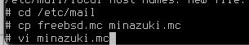
Рис 11. Настравиваем /etc/mail/sendmail.cf
- открываем .mc файл

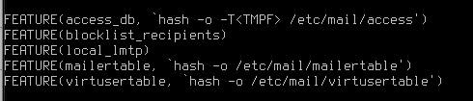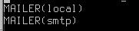
Рис 12 и 13. Настравиваем /etc/mail/sendmail.cf
- убедимся, что в файле есть эти строки

Рис 14. Настравиваем /etc/mail/sendmail.cf
- сохраняем и собираем конфигурацию

Рис 15. Этот файл позволяет направлять почту, пришедшую на виртуальные адреса, нужным локальным пользователям

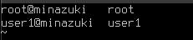
Рис 16. Вписываем локальных пользователей

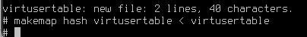
Рис 17. Сохраняем и компилируем

Рис 18. Это стандарт для FreeBSD. В системе используется mailwrapper, который перенаправляет команды (sendmail, mailq, newaliases и т.д.) на нужную MTA, настроенную через /etc/mail/mailer.conf

Рис 19. Устанавливаем dovecot для POP3 и IMAP

Рис 20. Редактируем основной конфигурационный файл

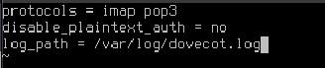
Рис 21. Минимальная конфигурация

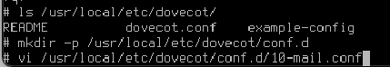
Рис 22. Настроим почтовые ящики

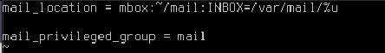
Рис 23. Минимальный конфиг для mail_location
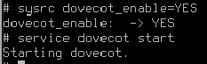
Рис 24. Добавляем dovecot в автозагрузку и запускаем его

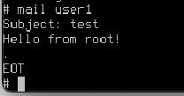
Рис 25. Отправляем письмо через mail

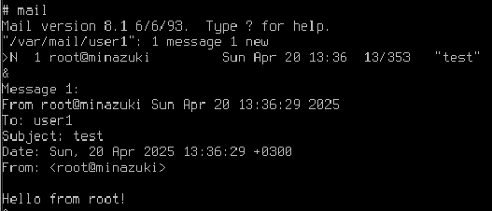
Рис 26. Проверяем почту в mutt или mail
Рис 27. Завершаем работу FreeBSD

Вывод: в ходе лабораторной работы были получены практические навыки по настройке почтового сервера в среде ОС FreeBSD.

